**建库训练**

1. **实验项目名称**

建库训练。

**二、实验目的**

本实验为设计性实验。通过利用标准SQL语言创建一个人事管理数据库，掌握创建数据库和表的主要过程。

**三、实验环境**

Windows8.1 + Oracle 11g。

**四、实验内容**

1．利用SQL*PLUS创建一个表空间，命名为student_<本人学号>，将SQL语句写入实验报告；

2．利用SQL*PLUS创建一个用户user_<本人学号>，使用第1步创建的表空间，授予该用户RESOURCE角色，将SQL语句写入实验报告；

3．以user_<本人学号>登录，在本人方案中，利用SQL*PLUS在第1步创建的表空间中创建以下三个表：EMP(Empno, Ename, Job, Mgr, HireDate, Sal, Comm, DeptNo)，Dept(DeptNo, Dname, Loc)和SaleGrade(Grade, Losal, Hisal)。列的属性定义参照scott方案下的表，将SQL语句写入实验报告；

4．利用SQL*PLUS插入数据，将每张表的第一条SQL语句写入实验报告，数据内容参照scott模式下的表中数据；

5．完成以上任务后，对课堂上的程序实例自行练习。

**五、源程序清单、测试数据、结果。**

设置表名，位置和占用空间。

SQL> create tablespace student_20142863 datafile

'F:\app\asus1\oradata\login\student_20142863.dbf' size 10m;



创建用户并对用户授权。

create user user_20142863 identified by 19951122 default tablespace student_20142863;

grant RESOURCE to user_20142863;

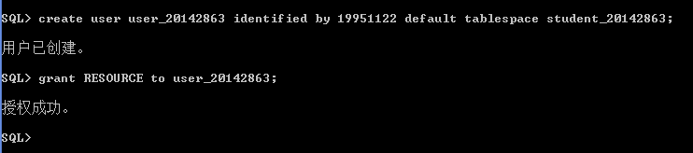

对用户授权并建立相应的表。

SQL语句：

授予用户登录权限：grant connect to user_20142863;

创建EMP表：

create table EMP

(

EMPNO NUMBER(4) NOT NULL,

ENAME VARCHAR2(10),

JOB VARCHAR2(9),

MGR NUMBER(4),

HIREDATE DATE,

SAL NUMBER(7,2),

COMM NUMBER(7,2),

DEPTNO NUMBER(2)

);

创建DEPT表：

create table DEPT

(

DEPTNO NUMBER(2) NOT NULL,

DNAME VARCHAR2(14),

LOC VARCHAR2(13)

);

创建SALGRADE表：

create table SALGRADE

(

GRADE NUMBER,

LOSAL NUMBER,

HISAL NUMBER

);

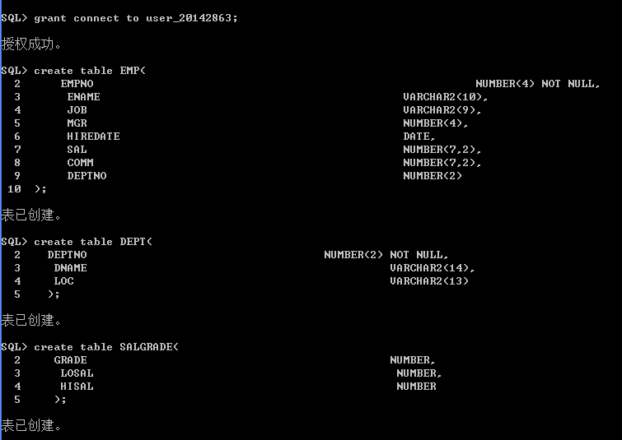

向每个表中插入一行数据。

EMP表：

Insert into emp(EMPNO , ENAME,JOB,MGR,HIREDATE , SAL,DEPTNO ) values(7369,'SMITH','CLERK',7902 ,'17-12月-80',800,20);

DEPT表：

Insert into dept values (10,'ACCOUNTING','NEW YORK');

SALGRADE表：

Insert into salgrade values (1,700,1200);

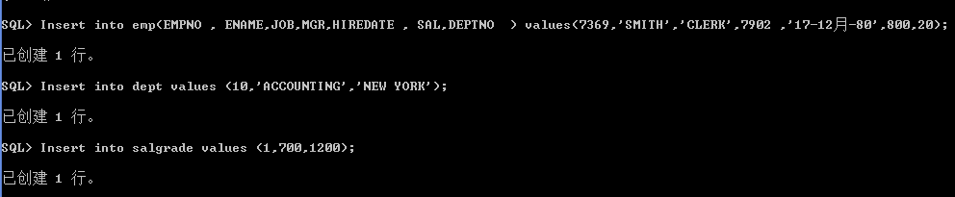

**七、实验小结和思考**

学习到了SQL语句建立表空间，用户和授权的方法。实验完成后还尝试把角色和表删掉了。实验的过程中意识到了SQL PLUS的不方便。